PRÉ-PROJETO 2024

NOME: Victor Ramos dos Santos Dias Nº 12
NOME: Nº
TELEFONE (S) (45) 99915-1681
E-MAIL victorramosdossantosdias333@gmail.com
CURSO informática
TURMA: 4º ano

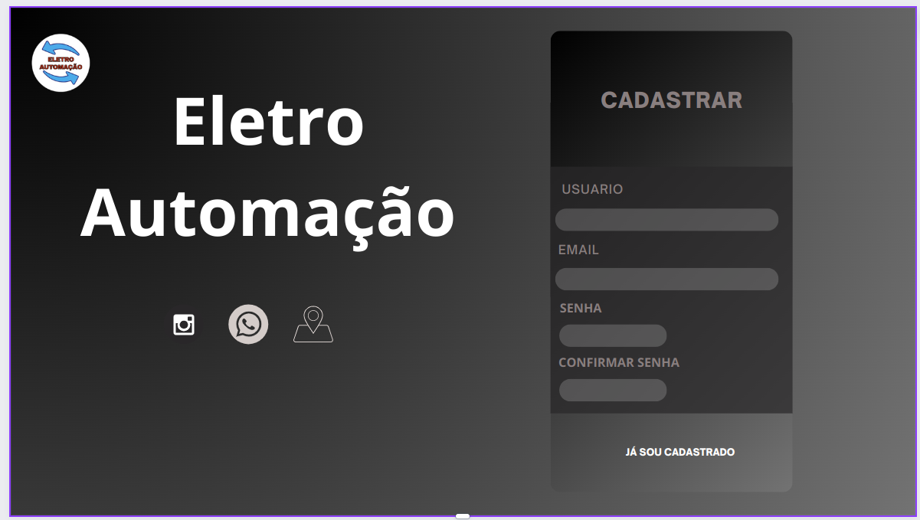

TITULO
Título do projeto: AGENDAMENTO DE ELETRO AUTOMAÇÃO

INTRODUÇÃO
Seja bem-vindo ao nosso inovador e intuitivo sistema de agendamento online, onde a praticidade encontra a eficiência. Conforme Rodrigues (20120, O Site de Agenda é uma plataforma online que te ajuda a organizar seus compromissos e tarefas de forma eficiente e intuitiva. Possibilitando criar e gerencie eventos com facilidade: Interface amigável e intuitiva para facilitar a criação de eventos; Personalização completa para adaptar a plataforma às suas necessidades; diversos formulários para diferentes tipos de eventos, como horários, tarefas e projetos; insira informações relevantes para cada evento, como local, participantes e descrições detalhadas. Com a nossa plataforma, os clientes têm a liberdade de agendar serviços conforme sua conveniência, enquanto os funcionários podem organizar sua agenda de forma eficiente, garantindo a qualidade na entrega dos trabalhos dentro do prazo estipulado.
Conforme o OpenAI (2024). A eletricidade é uma forma de energia resultante do movimento de elétrons através de um condutor, como fios metálicos. Ela desempenha um papel fundamental em praticamente todos os aspectos da vida moderna, desde iluminação e eletrônicos até sistemas de transporte e comunicação.
A eletromecânica é um campo da engenharia que integra sistemas elétricos e mecânicos para diversas aplicações. No processo de projeto, engenheiros desenvolvem equipamentos como motores elétricos, sistemas de transmissão mecânica e controle, considerando fatores como eficiência, durabilidade e custo. A manutenção é essencial para garantir o funcionamento contínuo, exigindo conhecimento em eletricidade e mecânica para inspeção e reparo. Na operação, os sistemas são utilizados em máquinas industriais, veículos elétricos e sistemas automatizados, requerendo compreensão dos princípios de funcionamento. A área de controle e automação envolve o desenvolvimento de sistemas para regular processos industriais e energéticos, visando otimização de desempenho. Os engenheiros também atuam no projeto e manutenção de sistemas de energia, incluindo geração renovável e redes inteligentes, assegurando um suprimento confiável e eficiente. Em resumo, a eletromecânica é fundamental em várias indústrias, combinando conhecimentos elétricos e mecânicos para criar, manter e operar sistemas complexos.
HIPÓTESE / SOLUÇÃO
Percebo que os funcionários estão enfrentando dificuldades em organizar seus clientes, e acredito que agendamentos mais específicos podem ser uma solução eficaz para essa questão. Ao agendar um horário com mais detalhes, como o motivo da consulta, o tempo necessário e os documentos ou materiais que o cliente precisa trazer.

DISCIPLINAS ENVOLVIDAS
Descrição das três disciplinas.
Análise de projetos e sistemas:
Banco de dados:
Web design:

OBJETIVO GERAL
Conforme o OpenAI (2024), melhorar a organização: Evitar atrasos e imprevistos: Com informações precisas sobre o que será tratado na consulta, podemos estimar o tempo necessário com maior exatidão, evitando atrasos e otimizando o tempo de todos. Atender às necessidades do cliente de forma mais eficiente: Ao saber o que o cliente precisa, podemos preparar os materiais e documentos necessários com antecedência, garantindo um atendimento mais rápido e eficiente.
Reduzir o estresse e a carga de trabalho: Saber com antecedência o que será tratado na consulta diminui a necessidade de improvisação e o estresse da equipe, permitindo um atendimento mais tranquilo e eficaz.

OBJETIVOS ESPECÍFICOS
Nosso objetivo é proporcionar uma experiência única tanto para clientes quanto para funcionários, oferecendo não apenas a comodidade de marcar horários de forma simples e rápida, mas também a oportunidade de uma gestão de tempo.

PROCEDIMENTOS METODOLÓGICOS
Descrição dos métodos e procedimentos que nortearão a busca de informações para responder o problema de pesquisa:
- Pesquisa Bibliográfica
- Pesquisa de campo
- Entrevista
- Levantamento das necessidades

BIBLIOGRAFIA
OpenAI. "ChatGPT é uma inteligência artificial de linguagem natural desenvolvida pela OpenAI, que usa uma arquitetura de rede neural para gerar respostas a perguntas feitas por usuários." Acesso em 18 de abril de 2023. (https://openai.com/blog/chat-gpt-3-launch/)
RODRIGUES, Maria Andressa; DOS SANTOS, Paulo César. AGENDA PLUS: sistema web para gerenciamento de estudos. 15º JORNADA CIENTÍFICA E TECNOLÓGICA E 12 º SIMPÓSIO DE PÓS-GRADUAÇÃO DO IFSULDEMINAS, v. 15, n. 3, 2023.

CRONOGRAMA DE ATIVIDADES

Autorizado | Professor(a) | Data
Análise de projetos e sistemas:  Banco de dados:  Web design: | Aparecida

